試卷名稱： | KKK | 命題老師： | XXX | 科目： | 電腦輔助製圖與實習
考生姓名： |  | 學生編號： |  | 得分：
◎選擇題:0%(每題0分)
( ) 1﹒畫折斷線最好使用
A．建構線(Xline) B．雲形線(Spline) C．線(Line) D．複線(Mline)
( ) 2﹒下列那一個指令可以把一直線在同一點斷成兩條直線？
A．截斷(Break) B．刪除(Erase) C．修剪(Trim) D．偏移複製(Offset)
( ) 3﹒複線(Mline)最多條什麼構成?
A．圓 B．圓弧 C．線 D．橢圓
( ) 4﹒下列何項無法以相切點鎖定？
A．線 B．圓弧 C．圓 D．橢圓
( ) 5﹒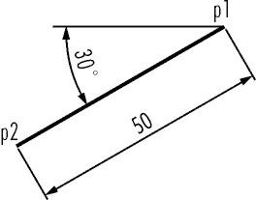畫左圖P1P2線段，以線指令，指定第一點為P1點，指定下一點應輸入
A．@50<210 B．@50<30 C．@50,30 D．50<210
( ) 6﹒長註式鎖點已設為交點、端點兩種模式，指令執行中又設相切點模式，則系統會以那种鎖點模式?
A．相切點 B．端點 C．交點 D．取消
( ) 7﹒欲使用矩形(Rectang)指令繪製對角線長為 80 的正方形時，在『另一角點』提示下輸入
A．@80<45 B．80,80 C．@80,80 D．@80,45
( ) 8﹒已刪除(ERASE)的圖元，取消刪除恢復原來圖元可鍵入
A．Redo B．Undo C．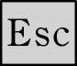鍵 D．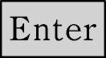鍵
( ) 9﹒下列何項物件鎖點無法在線的物件上鎖定？
A．端點(END) B．中心點(CEN) C．交點(INT) D．中點(MID)
( ) 10﹒下列那一種線能設定不同寬度的線？
A．雲形線(Spline) B．線(Line) C．建構線(Xline) D．聚合線(Pline)
( ) 11﹒使用偏移複製(Offset)指令產生新的圖元會在
A．與要偏移複製的物件同一圖層 B．目前圖層 C．「0」圖層 D．由繪圖者決定
( ) 12﹒『物件鎖點』的打開/關閉的功能鍵為
A．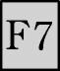 B．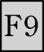 C．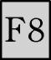 D．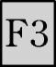
( ) 13﹒複線(Mline)最多一次可以畫多少條平行線？
A．20 B．8 C．4 D．16
( ) 14﹒在執行線(Line)指令時，要取消前次的線段，需輸入何鍵？
A． B．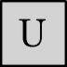 C． D．空白鍵
( ) 15﹒類似手工繪圖的作圖線，如草圖階段的水平、垂直、傾斜的作圖線，使用下列何者指令？
A．建構線(Xline) B．線(Line) C．雲形線(Spline) D．複線(Mline)
( ) 16﹒下列何者是中心點鎖點符號？
A．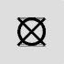 B．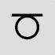 C． D．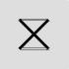
( ) 17﹒下列何項無法以四分點鎖定？
A．圓 B．線 C．圓弧 D．橢圓
( ) 18﹒用於畫多條平行線，適合繪製街道和牆壁的是
A．複線(Mline) B．聚合線(Pline) C．雲形線(Spline) D．建構線(Xline)
( ) 19﹒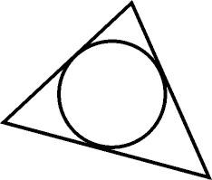欲繪製左圖與三角形相切的圓時，可在圓指令中選何項最合適？
A．中心點，半徑 B．二點 C．三點 D．相切，相切，半徑
( ) 20﹒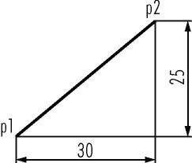左圖P1P2線段，以線指令，指定第一點為P1點，指定下一點應輸入
A．@30,25 B．30,25 C．30,25 D．25,30
( ) 21﹒下列何種圖元不能使用偏移複製(Offset)指令？
A．複線 B．多邊形 C．圓弧 D．聚合線
( ) 22﹒繪圓(Circle)時，選相切、相切、半徑(T)不能完成下列那一個圖形?
A．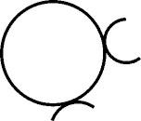 B．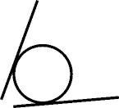 C．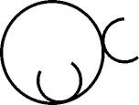 D．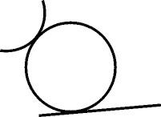
( ) 23﹒線(Line)指令中要取消前一線段，需輸入什麼鍵?
A．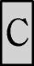 B． C．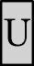 D．
( ) 24﹒線(Line)指令繪多條線段後，最後一點要回到起點位置，形成封閉圖形時，應輸入什麼鍵?
A． B． C．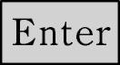 D．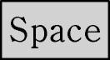
( ) 25﹒在執行線(Line)指令時，要將最後一條線段的終點回到第一條線段的起點，需輸入什麼鍵?
A． B． C． D．
( ) 26﹒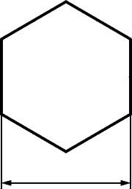欲繪製左圖正六邊形，應使用多邊形(Polygon)指令的何項方式繪製？
A．內切 B．內接 C．外接 D．外切
( ) 27﹒兩段以上相連的線或弧，集合成單一圖元的是
A．聚合線(Pline) B．線(Line) C．雲形線(Spline) D．建構線(Xline)
( ) 28﹒下列何項物件鎖點可以在圓的物件上鎖定？
A．端點 B．中心點 C．中點 D．垂直點
( ) 29﹒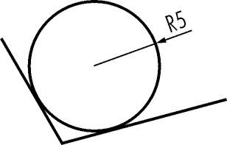欲繪製左圖與兩線段相切的圓R5，可在圓指令中選何項最合適？
A．二點 B．中心點，半徑 C．三點 D．相切，相切，半徑
( ) 30﹒下列何項物件鎖點無法在圓的物件上鎖定？
A．中心點 B．相切點 C．中點 D．四分點
◎是非題:0%(每題0分)
( ) 1﹒圓可以經修剪(Trim)和裁斷(Break)成圓弧。
( ) 2﹒多邊形可以使用偏移複製(Offset)指令。
( ) 3﹒可以在直線上同一點作截斷(Break)。
( ) 4﹒建構線是無限長的作圖線，無法修剪作為圖形的線段。
( ) 5﹒畫正投影視圖首要注意圖形之正確，次要注意視圖相互投影位置。
( ) 6﹒延伸(Extend)指令可將直線延伸到指定邊界的延長。
( ) 7﹒截斷(Break)指令可以在圓上同一點做截斷。
( ) 8﹒畫正投影視圖時，作相互投影或作圖形之移動都應在『正交模式』狀態下為之。
( ) 9﹒修剪(Trim)指令選取切割邊時，可選取多個物件。
( ) 10﹒雲形線(Spline)無法以修剪(Trim)刪除多餘部分。
( ) 11﹒矩形(Rectang)指令可以畫帶有圓角的矩形。
( ) 12﹒建構線可以作正投影圖的水平和垂直作圖線。
( ) 13﹒雲形線(Spline)頭尾兩端可以設定成不同寬度。
( ) 14﹒可以使用偏移複製(Offset)指令，作多個同心圓。
( ) 15﹒經過不在一直線上的三點，可作很多個圓。
( ) 16﹒雲形線(Spline)適合畫不規則的平滑線。
( ) 17﹒橢圓(Ellipse)指令不能畫橢圓圓弧。
( ) 18﹒建構線(XLine)指令可以繪夾角的二等分直線。
( ) 19﹒輸入修剪(Trim)指令後，連續按兩次，全螢幕的圖元即可互相修剪。
( ) 20﹒輸入截斷(Break)指令後，要選取切割邊緣的圖元。

(試卷說明)

試卷名稱： | KKK | 命題老師： | XXX | 科目： | 電腦輔助製圖與實習
考生姓名： |  | 學生編號： |  | 得分：
◎選擇題:0%(每題0分)
( B ) 1﹒畫折斷線最好使用
A．建構線(Xline) B．雲形線(Spline) C．線(Line) D．複線(Mline)
( A ) 2﹒下列那一個指令可以把一直線在同一點斷成兩條直線？
A．截斷(Break) B．刪除(Erase) C．修剪(Trim) D．偏移複製(Offset)
( D ) 3﹒複線(Mline)最多條什麼構成?
A．圓 B．圓弧 C．線 D．橢圓
( A ) 4﹒下列何項無法以相切點鎖定？
A．線 B．圓弧 C．圓 D．橢圓
( A ) 5﹒畫左圖P1P2線段，以線指令，指定第一點為P1點，指定下一點應輸入
A．@50<210 B．@50<30 C．@50,30 D．50<210
( A ) 6﹒長註式鎖點已設為交點、端點兩種模式，指令執行中又設相切點模式，則系統會以那种鎖點模式?
A．相切點 B．端點 C．交點 D．取消
( A ) 7﹒欲使用矩形(Rectang)指令繪製對角線長為 80 的正方形時，在『另一角點』提示下輸入
A．@80<45 B．80,80 C．@80,80 D．@80,45
( B ) 8﹒已刪除(ERASE)的圖元，取消刪除恢復原來圖元可鍵入
A．Redo B．Undo C．鍵 D．鍵
( B ) 9﹒下列何項物件鎖點無法在線的物件上鎖定？
A．端點(END) B．中心點(CEN) C．交點(INT) D．中點(MID)
( D ) 10﹒下列那一種線能設定不同寬度的線？
A．雲形線(Spline) B．線(Line) C．建構線(Xline) D．聚合線(Pline)
( A ) 11﹒使用偏移複製(Offset)指令產生新的圖元會在
A．與要偏移複製的物件同一圖層 B．目前圖層 C．「0」圖層 D．由繪圖者決定
( D ) 12﹒『物件鎖點』的打開/關閉的功能鍵為
A． B． C． D．
( D ) 13﹒複線(Mline)最多一次可以畫多少條平行線？
A．20 B．8 C．4 D．16
( B ) 14﹒在執行線(Line)指令時，要取消前次的線段，需輸入何鍵？
A． B． C． D．空白鍵
( A ) 15﹒類似手工繪圖的作圖線，如草圖階段的水平、垂直、傾斜的作圖線，使用下列何者指令？
A．建構線(Xline) B．線(Line) C．雲形線(Spline) D．複線(Mline)
( C ) 16﹒下列何者是中心點鎖點符號？
A． B． C． D．
( B ) 17﹒下列何項無法以四分點鎖定？
A．圓 B．線 C．圓弧 D．橢圓
( A ) 18﹒用於畫多條平行線，適合繪製街道和牆壁的是
A．複線(Mline) B．聚合線(Pline) C．雲形線(Spline) D．建構線(Xline)
( C ) 19﹒欲繪製左圖與三角形相切的圓時，可在圓指令中選何項最合適？
A．中心點，半徑 B．二點 C．三點 D．相切，相切，半徑
( C ) 20﹒左圖P1P2線段，以線指令，指定第一點為P1點，指定下一點應輸入
A．@30,25 B．30,25 C．30,25 D．25,30
( A ) 21﹒下列何種圖元不能使用偏移複製(Offset)指令？
A．複線 B．多邊形 C．圓弧 D．聚合線
( C ) 22﹒繪圓(Circle)時，選相切、相切、半徑(T)不能完成下列那一個圖形?
A． B． C． D．
( C ) 23﹒線(Line)指令中要取消前一線段，需輸入什麼鍵?
A． B． C． D．
( B ) 24﹒線(Line)指令繪多條線段後，最後一點要回到起點位置，形成封閉圖形時，應輸入什麼鍵?
A． B． C． D．
( A ) 25﹒在執行線(Line)指令時，要將最後一條線段的終點回到第一條線段的起點，需輸入什麼鍵?
A． B． C． D．
( A ) 26﹒欲繪製左圖正六邊形，應使用多邊形(Polygon)指令的何項方式繪製？
A．內切 B．內接 C．外接 D．外切
( A ) 27﹒兩段以上相連的線或弧，集合成單一圖元的是
A．聚合線(Pline) B．線(Line) C．雲形線(Spline) D．建構線(Xline)
( C ) 28﹒下列何項物件鎖點可以在圓的物件上鎖定？
A．端點 B．中心點 C．中點 D．垂直點
( D ) 29﹒欲繪製左圖與兩線段相切的圓R5，可在圓指令中選何項最合適？
A．二點 B．中心點，半徑 C．三點 D．相切，相切，半徑
( C ) 30﹒下列何項物件鎖點無法在圓的物件上鎖定？
A．中心點 B．相切點 C．中點 D．四分點
◎是非題:0%(每題0分)
( ○ ) 1﹒圓可以經修剪(Trim)和裁斷(Break)成圓弧。
( ○ ) 2﹒多邊形可以使用偏移複製(Offset)指令。
( ○ ) 3﹒可以在直線上同一點作截斷(Break)。
( ╳ ) 4﹒建構線是無限長的作圖線，無法修剪作為圖形的線段。
( ○ ) 5﹒畫正投影視圖首要注意圖形之正確，次要注意視圖相互投影位置。
( ○ ) 6﹒延伸(Extend)指令可將直線延伸到指定邊界的延長。
( ╳ ) 7﹒截斷(Break)指令可以在圓上同一點做截斷。
( ○ ) 8﹒畫正投影視圖時，作相互投影或作圖形之移動都應在『正交模式』狀態下為之。
( ○ ) 9﹒修剪(Trim)指令選取切割邊時，可選取多個物件。
( ╳ ) 10﹒雲形線(Spline)無法以修剪(Trim)刪除多餘部分。
( ○ ) 11﹒矩形(Rectang)指令可以畫帶有圓角的矩形。
( ○ ) 12﹒建構線可以作正投影圖的水平和垂直作圖線。
( ╳ ) 13﹒雲形線(Spline)頭尾兩端可以設定成不同寬度。
( ○ ) 14﹒可以使用偏移複製(Offset)指令，作多個同心圓。
( ╳ ) 15﹒經過不在一直線上的三點，可作很多個圓。
( ○ ) 16﹒雲形線(Spline)適合畫不規則的平滑線。
( ╳ ) 17﹒橢圓(Ellipse)指令不能畫橢圓圓弧。
( ○ ) 18﹒建構線(XLine)指令可以繪夾角的二等分直線。
( ○ ) 19﹒輸入修剪(Trim)指令後，連續按兩次，全螢幕的圖元即可互相修剪。
( ╳ ) 20﹒輸入截斷(Break)指令後，要選取切割邊緣的圖元。

(試卷說明)

